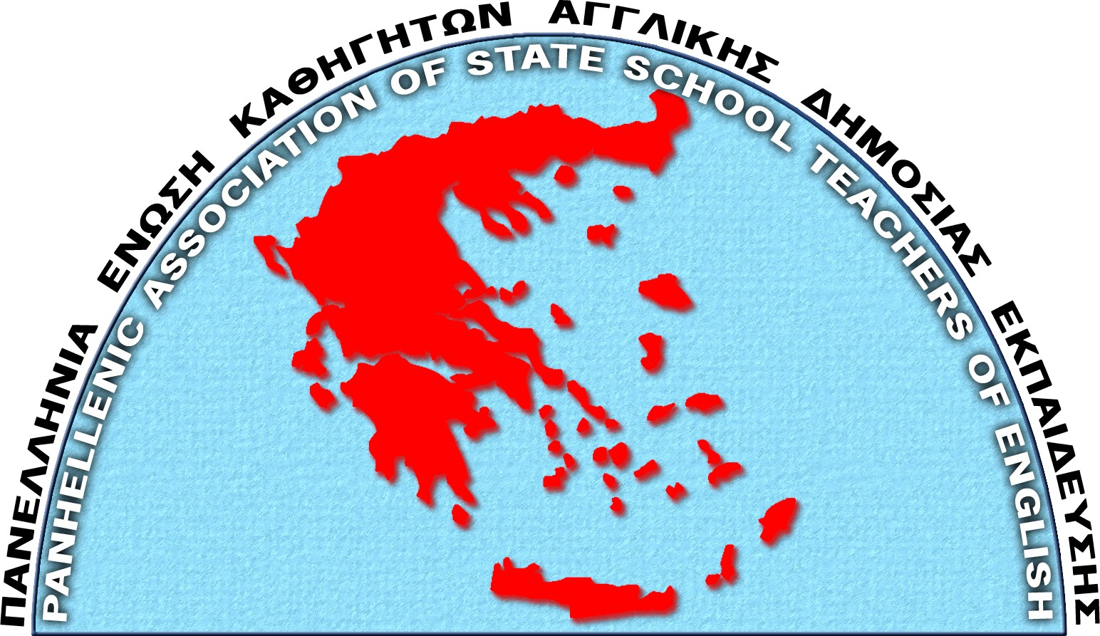
Π.Ε.Κ.Α.Δ.Ε.
Πανελλήνια Ένωση Καθηγητών Αγγλικής
Δημόσιας Εκπαίδευσης
Web site: www.pekade.gr e-mail: info@pekade.gr

Αρ. Πρωτ.: 3

Αθήνα, 22 Απριλίου 2020

Προς: Υπουργό Παιδείας και Θρησκευμάτων
κ. Νίκη Κεραμέως

Κοιν: Υφυπουργό Παιδείας και Θρησκευμάτων
κ. Σοφία Ζαχαράκη

Γενική Γραμματέα Α’/θμιας, Β’/θμιας Εκπαίδευσης και Ειδικής Αγωγής
κ. Αναστασία Γκίκα.

ΥΠΟΜΝΗΜΑ ΤΩΝ ΚΑΘΗΓΗΤΩΝ ΑΓΓΛΙΚΗΣ ΠΡΟΣ ΤΗΝ ΥΠΟΥΡΓΟ ΠΑΙΔΕΙΑΣ ΚΑΙ ΘΡΗΣΚΕΥΜΑΤΩΝ

Θέσεις και προτάσεις της Π.Ε.Κ.Α.Δ.Ε για τη διδασκαλία της αγγλικής γλώσσας στο Νηπιαγωγείο

Αξιότιμη Κυρία Υπουργέ,
Σκοπός του παρόντος υπομνήματος είναι να σας γνωστοποιήσουμε τις θέσεις και τις προτάσεις της Π.Ε.Κ.Α.Δ.Ε. αναφορικά με τη διδασκαλία της αγγλικής γλώσσας στο Νηπιαγωγείο με αφορμή τις εξαγγελίες του ΥΠΑΙΘ για την εισαγωγή του μαθήματος της Αγγλικής στο Νηπιαγωγείο.
Σε συνέχεια προηγούμενων υπομνημάτων της Ένωσής μας (τα οποία σας έχουμε κοινοποιήσει) όπου τονίζεται η αναγκαιότητα, η αξία και ο ρόλος του μαθήματος της Αγγλικής στο δημόσιο σχολείο, σε όλες τις βαθμίδες, θα θέλαμε να υποστηρίξουμε την εισαγωγή του μαθήματος στο Νηπιαγωγείο καθώς έρευνες καταδεικνύουν τη νηπιακή ηλικία ως γόνιμο έδαφος για την γλωσσική ανάπτυξη όχι μόνο της μητρικής αλλά και μιας δεύτερης ή ακόμα και μιας ξένης γλώσσας τονίζοντας ταυτόχρονα ότι όσο πιο νωρίς τα παιδιά έρχονται σε επαφή με τις ξένες γλώσσες τόσο πιο ουσιαστική είναι η κατάκτησή τους. Περαιτέρω, μελέτες αποδεικνύουν ότι τα νήπια διαθέτουν τεράστιο δυναμικό εκμάθησης της ξένης γλώσσας αρκεί να γίνεται με το σωστό τρόπο όσον αφορά το περιεχόμενο, τη μέθοδο διδασκαλίας και τα προσδοκώμενα αποτελέσματα.
Για την αποτελεσματική εισαγωγή του μαθήματος της Αγγλικής Γλώσσας στο Νηπιαγωγείο θεωρούμε ότι θα πρέπει να πληρούνται ορισμένα κριτήρια, λαμβάνοντας υπόψη τη δομή του δημόσιου Νηπιαγωγείου, τις ανάγκες της συγκεκριμένης ηλικιακής ομάδας και τις/τους εκπαιδευτικούς οι οποίες/οι θα κληθούν να εφαρμόσουν το πρόγραμμα διδασκαλίας της αγγλικής γλώσσας.
Η ΠΕΚΑΔΕ προτείνει:
- Η επαφή των μαθητών/-τριών του Νηπιαγωγείου με τα Αγγλικά θα πρέπει να γίνεται με τρόπο που να συνάδει με την ηλικία τους και την γνωστική τους ανάπτυξη και να βασίζεται στις αρχές της βιωματικής, της συνεργατικής, της διερευνητικής και της παιγνιώδους μάθησης και με την εφαρμογή μιας μεθοδολογίας που συνδυάζει την παροχή πλαισίου για αυθεντική επικοινωνία, την έκθεση στη ξένη γλώσσα και τη δυνατότητα για ενεργό μάθηση.
- Η διδασκαλία της Αγγλικής στο Νηπιαγωγείο να πραγματοποιείται στο πλαίσιο της συνεργατικής διδασκαλίας των εκπαιδευτικών ΠΕ06 και ΠΕ60 και με την εφαρμογή ενός προγράμματος που να υλοποιεί και να εμπλουτίζει τους στόχους του Προγράμματος Σπουδών του Νηπιαγωγείου.
- Σκοπός του προγράμματος θα είναι να γίνει η ξένη γλώσσα μέρος της εκπαιδευτικής διαδικασίας στο Νηπιαγωγείο. Στο πλαίσιο της πιλοτικής εφαρμογής του προγράμματος αυτού, θα μπορούσε να διερευνηθεί η εφαρμογή κατάλληλου τύπου προγράμματος CLIL, με το οποίο θα γίνεται εισαγωγή και επεξεργασία των θεματικών ενοτήτων του Νηπιαγωγείου μέσω της Αγγλικής. Ενδεικτικά αναφέρουμε διάφορες τεχνικές CLIL όπως κατασκευές, παιγνίδια, τραγούδια, chants, rhymes, παραμύθια και κουκλοθέατρο, οι οποίες μπορούν να εφαρμοστούν αξιοποιώντας την τεχνολογία και τα εποπτικά μέσα των Νηπιαγωγείων καθώς και τα απαραίτητα realia.
- Η ως άνω καινοτομία προϋποθέτει την υλοποίηση του προγράμματος αποκλειστικά από εκπαιδευτικούς ΠΕ06, πτυχιούχους Αγγλικής Γλώσσας και Φιλολογίας, που γνωρίζουν τη μεθοδολογία διδασκαλίας της Αγγλικής ως δεύτερης ή ξένης γλώσσας, με την υποστήριξη και τη συνδρομή των εκπαιδευτικών ΠΕ60 που γνωρίζουν τις ιδιαιτερότητες των νηπίων και τη μεθοδολογία της διδασκαλίας στην προσχολική ηλικία.
- Ταυτόχρονη επιμόρφωση των εκπαιδευτικών ΠΕ06 και ΠΕ60 που θα κληθούν να διδάξουν και να υποστηρίξουν αντίστοιχα το μάθημα της Αγγλικής Γλώσσας στο Νηπιαγωγείο.
- Δημιουργία κατάλληλου οπτικοαουστικού διδακτικού υλικού ή προσαρμογή μέρους του υλικού του ΠΕΑΠ για την Α’ και Β’ Δημοτικού ώστε να διασφαλιστεί η εξάσκηση του προφορικού λόγου μόνο μέσα από παιγνιώδεις δραστηριότητες που σκοπό θα έχουν την εξοικείωση των μικρών παιδιών με την ξένη γλώσσα χωρίς να «σχολειοποιείται» το Νηπιαγωγείο.
- Αύξηση των ωρών της διδασκαλίας της Αγγλικής στην Α’ και Β’ τάξη του Δημοτικού από μία σε δύο ώρες την εβδομάδα ώστε και η μετάβαση των νηπίων στο Δημοτικό να γίνεται ομαλά αλλά και να επιτυγχάνονται οι στόχοι του ΠΕΑΠ.
Σας ευχαριστούμε θερμά για την προσοχή σας και ευελπιστούμε να δεχτείτε να μας συναντήσετε για να συζητήσουμε τις προτάσεις όχι μόνο για την εισαγωγή της Αγγλικής στο Νηπιαγωγείο αλλά και για τη βελτίωση και αναβάθμιση της διδασκαλίας/εκμάθησης της αγγλικής γλώσσας στο δημόσιο σχολείο.
Με Εκτίμηση,

Για το Δ.Σ. της Π.Ε.Κ.Α.Δ.Ε.

Ο Πρόεδρος Η Ειδ. Γραμματέας

Δημήτριος Παπαδάκης Νίνα Χαριτάτου

